Характеристика основных способов переработки попутного нефтяного газа

Фракционный способ- данный метод переработки ПНГ представляет собой разделение газа на составляющие. В результате процесса получают сухие очищенные газы и широкую фракцию легких углеводородов: эти и другие продукты пользуются большой популярностью на мировом рынке. Существенный недостаток этой схемы – необходимость транспортировки сырья конечным пользователям по трубопроводу. Поскольку СУГ, ПБТ и ШФЛУ тяжелее воздуха, они обладают свойством накапливаться в низинах и образовывать взрывоопасные облака, которые при взрыве способны нанести значительные разрушения. Схема фракционного способа переработки попутного нефтяного газа представлена на рисунке 1.
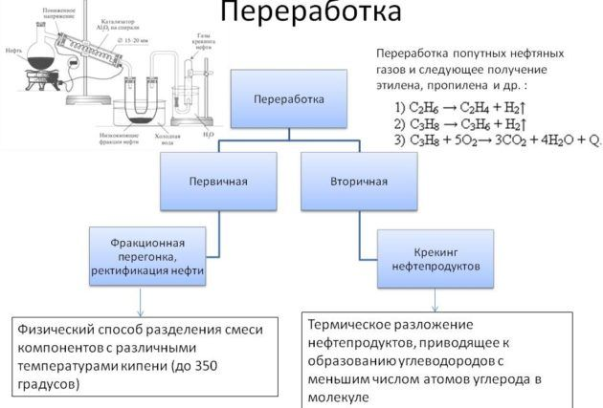

Рисунок 1-Фракционный способ переработки попутного нефтяного газа
Закачка ПНГ в пласт для интенсификации нефтеотдачи- попутный нефтяной газ нередко используется для повышения нефтеотдачи на месторождениях через его обратную закачку в пласт – так давление повышается, и из одной скважины можно добыть на 10 тыс. т. нефти больше. Данный способ применения газа считается дорогостоящим, поэтому не получил широкого распространения на территории РФ и используется преимущественно в Европе. Основное преимущество способа заключается в его дешевизне: предприятию необходимо закупить лишь необходимое оборудование. В то же время подобные меры не утилизируют ПНГ, а лишь отсрочивают проблему на некоторое время.
Установка энергоблоков -ещё одна значимая сфера эксплуатации попутного газа – это обеспечение энергией электростанций. При условии нужного состава сырья способ отличается высокой эффективностью и пользуется большой популярностью на рынке. Ассортимент установок широк: компании наладили выпуск как газотурбинных, так и поршневых энергоблоков. Эти устройства позволяют обеспечить полноценное функционирование станции с возможностью вторичного использования вырабатываемого на производстве тепла. Подобные технологии активно внедряются в нефтехимическую промышленность, так как компании стремятся к независимости от поставок электроэнергии РАО. Однако целесообразность и высокая рентабельность схемы может быть обусловлена только близким расположением электростанции к месторождению, так как затраты на транспортировку ПНГ превысят потенциальную экономию средств.
Таким образом, утилизация попутного газа является в настоящее время одной из самых актуальных экономических и экологических проблем в нефтедобывающей отрасли. Основные способы использования ПНГ, получившие наибольшее распространение в мировой практике: транспорт газа по газопроводам для дальнейшей переработки на ГПЗ; переработка ПНГ на промысле с получением сжиженного нефтяного газа (пропан-бутан) и широкой фракции легких углеводородов (ШФЛУ), стабильного газового бензина и др.; использование на собственные нужды месторождения: утилизация и переработка попутного газа в жидкие углеводороды (технологии GTL); закачивание газа в продуктивные пласты с целью поддержания пластового давления; водогазовое воздействие; закачивание в подземные хранилища газа; выработка электро-, тепловой и механической энергии с использованием газотурбинных (ГТЭС) и газопоршневых (ГПЭС) электростанций.

Внедрение новых технологий утилизации попутного нефтяного газа и использование нетрадиционных источников энергии в нефтедобывающей отрасли [Электронный ресурс][Режим доступа: https://chemtech.ru/vnedrenie-novyh-tehnologij-utilizacii-poputnogo-neftjanogo-gaza-i-ispolzovanie-netradicionnyh-istochnikov-jenergii-v-neftedobyvajushhej-otrasli/]

